张正正科研笔记

目录
目录
目录 2
基础知识(可选) 4
研究问题：多传感器融合（雷达，视觉，惯性传感器） 4
论文： 4
汇报日期 2026年10月23日(下周五)下午2点在理工楼401 4
汇报日期 12
实验 12
研究问题：多机器人协同建图 13
论文：Swarm-SLAM: 14
汇报日期 14
汇报日期 19
实验 20
研究问题：纯激光雷达SLAM（低成本） 21
论文：LOAM: Lidar Odometry and Mapping in Real-time 21
汇报日期 21
汇报日期 23
实验 24
研究问题：激光雷达+惯性 25
论文：LIO-SAM: Tightly-coupled Lidar Inertial Odometry via Smoothing and Mapping 25
汇报日期 25
汇报日期 28
实验 29
研究问题：单目相机（摄像头）+ IMU 29
论文：VINS-Mono: A Robust and Versatile Monocular Visual-Inertial State Estimator汇报日期 29
汇报日期 33
实验 34
表格汇总 34

基础知识(可选)
记录一些研究问题的基础理论知识
Slam: simultaneously location and mapping同时定位与建图

研究问题：多传感器融合（雷达，视觉，惯性传感器）

论文：

汇报日期 2026年10月23日(下周五)下午2点在理工楼401

论文标题 PL-LVI: A LiDAR-Visual-Inertial SLAM System Integrating Visual Point-Line Features
- 出版日期：10 April 2025
- 来源：期刊：IEEE Transactions on Automation Science and Engineering (T-ASE), Vol. 23, 2026, pp. 3457-3468DOI：10.1109/TASE.2025.3559668
- 解决了问题：SLAM中依赖单传感器存在数据丢失，不稳定的问题（原文：data loss and instability due to their respective inherent limitations），才应该多传感器解决。以及发现线特征在回环检测方向的探索仍然不足，目前没有有效的方法，把线特征完整融合进回环检测流程
  - 解决的具体问题是什么？
线特征在回环检测方向的探索仍然不足，目前没有有效的方法，把线特征完整融合进回环检测流程
没有在计算两回环帧之间位姿变换时，优先使用线特征
- 研究现状：
  - 根据具体情况记录
从激光雷达 - 视觉 - 惯性 SLAM来看：
不同传感器融合的策略：
松耦合
实现简单、可扩展性强、计算开销较低。典型如 VIL-SLAM（将双目 VIO 与激光雷达建图相结合，构建稠密点云地图；加入视觉回环能够提升全局地图一致性）松耦合的局限：原文指出这类方法缺少 LiDAR 与视觉惯性测量的“联合优化”，因此本质上仍是松耦合。（可补充代表工作：VIL-SLAM、以及 Wang et al.、Zhang & Singh 的 VIO 先验约束方法）

紧耦合
紧耦合方法在定位精度与鲁棒性方面表现更优。例如 LIC-Fusion
LVI-SAM [6] 融合 LIO-SAM [21] 与 VINS-Mono [22]，在因子图优化框架上搭建激光雷达 - 视觉 - 惯性 SLAM 系统。该系统包含 LIO、VIO 两个子系统，当其中一个子系统失效时可独立运行
点线 SLAM的策略：
相比于点特征，线特征在表达真实环境结构信息方面优势更加突出
PL-SLAM [23] 将线特征融入经典 ORB-SLAM [2] 框架，得到鲁棒性更强的定位结果
原文明确指出本文针对的空白：线特征在回环检测中的探索很有限。Li et al. 的方法虽然用线特征建立点线对应，但在计算两回环帧位姿变换时“优先使用点特征，仅当点特征不足时才转向线特征”，因此并未把线特征完整地融合进回环检测流程。
- 方法
  - 论文核心思想以及具体解决方法
本文提出一种激光雷达 - 视觉 - 惯性 SLAM 方法 PL-LVI，该方法融合点特征与线特征。采用VIO LIO 还有回环检测子系统（融合来自 VIO 的视觉信息与 LIO 的点云信息，构建全局空间描述子同时具备旋转不变性）
- 评价指标
  - 实验中使用的具体评价指标
ATE 绝对轨迹误差（单位米 ATE 数值越小，代表机器人估算出来的轨迹和真实路线越接近，定位越准。）回环的召回率、精度（看回环能不能识别对）
- 实验方法
  - 数据集UrbanNav（户外城市）
  - 实验方案 对比其他主流 SLAM 算法：FAST-LIO2、VINS-Mono、LeGO-LOAM、LIO-SAM、LVI-SAM，还有本文 PL-LVI只用 CPU 跑（没有显卡加速），在 UrbanNav 香港城市数据集测试
两种分类：
without loop，不开回环检测(w/)：
with loop，开启回环检测
  - 实验结果
PL-LVI 平均 ATE 2.32m，相比基线降低 78%，全面领先
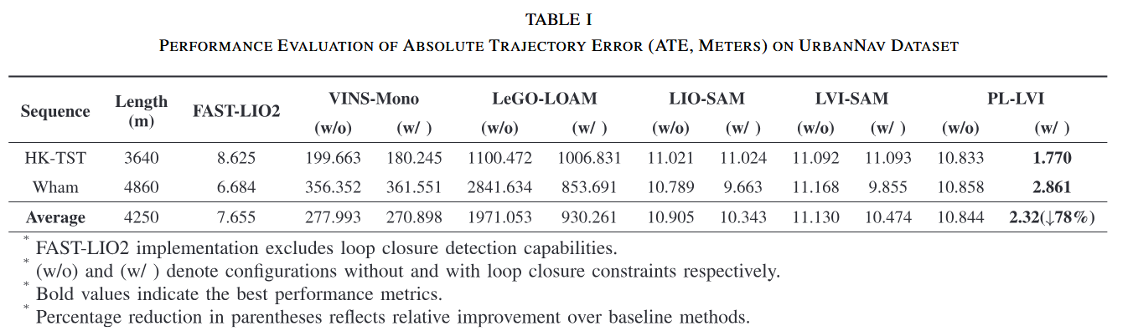
列含义
- Sequence：测试的场景序列（HK-TST、Wham 两条城市路线）
- Length(m)：路线总长度
- FAST-LIO2、VINS-Mono、LeGO-LOAM、LIO-SAM、LVI-SAM、PL-LVI：参与对比的各类 SLAM 算法
- (w/o) = without loop closure 无回环检测；(w/) = with loop closure 开启回环检测
回环检测：机器人认出 “这里我之前来过”，用来修正轨迹漂移，一般开启回环后精度会变好。
注释说明
- FAST-LIO2 这里测试版本没有回环检测
- 加粗数字：本组实验里效果最好的指标
- (↓78%)：代表相比基线算法，轨迹误差降低 78%
- 评价指标
  - 实验中使用的具体评价指标
ATE（Absolute Trajectory Error，绝对轨迹误差）
主要指标：ATE（Absolute Trajectory Error，绝对轨迹误差）◦单位：米◦含义：SLAM 估计的轨迹与真实轨迹（ground truth）对齐后的偏差◦数值越小 = 定位精度越高、轨迹越接近真值>
辅助指标：回环检测的召回率与精度◦召回率：真实回环中被成功检出的比例（衡量漏检）◦精度：检出的回环中正确的比例（衡量误检）◦用于评价 PLC 描述子的回环识别质量
- 实验方法
  - 数据集M2DGR 数据集（室内）
  - 实验方案
用M2DGR 室内数据集继续做实验测试，所有算法统一关掉回环检测，只比拼里程计（实时定位）能力。场景是室内房间、走廊，包含暗光环境实验结果
对比算法：VINS-Mono、LeGO-LOAM、LIO-SAM、LVI-SAM、本文 PL-LV
  - 实验结果
PL-LVI 平均 ATE 0.382m，比基线降低 15%，全场最优
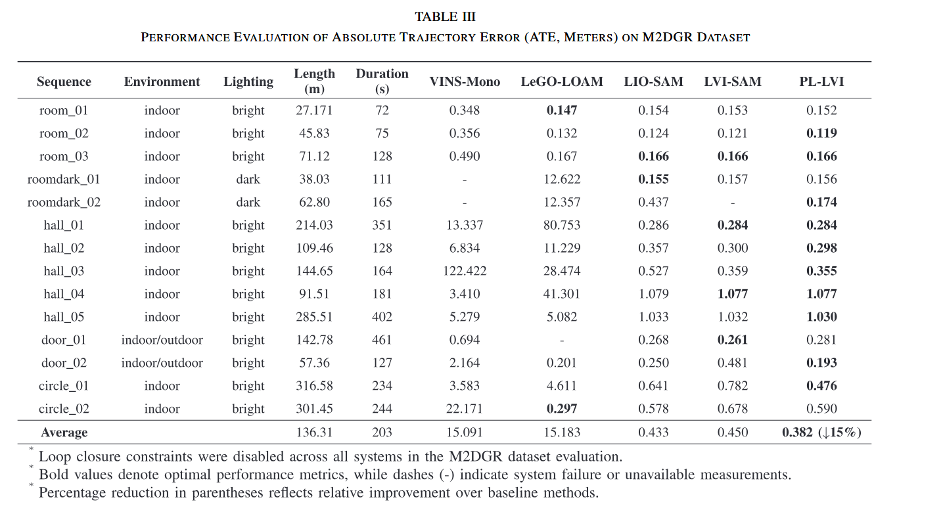
ATE 还是绝对轨迹误差，数值越小，定位精度越高。 重要前提（表格底部注释）：本组所有算法全部关闭回环检测，统一条件对比。
列含义
- Sequence：不同测试场景序列
- Environment：环境类型（室内、室内外过渡）
- Lighting：光照（明亮 / 黑暗，用来测试暗光鲁棒性）
- Length(m)：轨迹长度；Duration(s)：运行时长
- VINS-Mono、LeGO-LOAM、LIO-SAM、LVI-SAM、PL-LVI：各个对比 SLAM 算法
- - 横线：代表这个算法直接跑崩、运行失败，无法输出结果
实验场景特点
M2DGR 是室内数据集，包含小房间、大厅、室内外交界、暗光房间，轨迹平均长度 136.31 米，和上一张 UrbanNav 长距离城市户外数据集形成互补。
- roomdark：暗光环境，对纯视觉算法很不友好，VINS-Mono 直接失效（显示-）
核心结果
- 平均 ATE：PL-LVI=0.382m，相比基线算法误差下降 15%，是全部方法里最优（加粗）。
- VINS-Mono、LeGO-LOAM 在大厅、长距离室内场景误差巨大，部分场景直接失效。
- LIO-SAM、LVI-SAM 效果不错，但 PL-LVI 整体精度更好。
- 在暗光场景 roomdark_01、roomdark_02：很多算法出问题，但 PL-LVI 依然可以稳定运行。
两个数据集的选法是互补的
 | UrbanNav | M2DGR
环境 | 户外城市，长距离 | 室内，短距离
重点验证 | 回环检测能力（长距离→漂移大，靠回环纠正） | 里程计鲁棒性（关掉回环，纯比定位）
对手弱点 | 基线漂移严重 | 纯视觉算法在暗光下失效
- 遗留问题：
  - 论文方法存在的不足以及未来可能的研究方向
在 PLC 回环描述子里面，再加平面约束，提升室内场景适配能力（墙面、地面这种平面）。优化代码，减少计算耗时，提升运行效率。结合深度学习，在传感器信号变差、部分失效场景下，进一步提升系统性能。
1) PLC 把“点云高度”和“线特征长度”直接相加编码（式 19），两者量纲不同、数值范围差异大，是否会造成某一种模态主导描述子？论文未做归一化说明。
2) 稳定性假设用“中点高度 > 3 米”来判断线特征是否稳定，这个阈值是经验值，在不同类型建筑中是否通用？
3) Offset Matching 是逐列平移搜索，当 Ns 较大时计算量如何？论文未给出这部分耗时占比。
补充：
PL-LVI这篇论文解决的核心问题是什么?用一两句话说明。
（提示：从”单传感器的局限和“线特征在某个环节的空白“两个角度答）
PL-LVI解决两个问题：
>①单传感器局限：早期
SLAM靠单一传感器，各有先天缺陷，会数据丢失、不稳定：多传感器融合能互补，在低纹理、暗光、人造环境中更鲁棒。
>②线特征在回环检测中的空白：线特征比点特征提供更多结构信息，但在回环检测中探索很少。前人(Li et al.)虽然用了线特征，但优先使用点特征，只在点特征不足时才用线特征——线特征没有完整融合进回环检测流程。
>PL-LVI的做法是把点特征和线特征完整融合，并提出PLC 描述子，让线特征真正参与回环检测。
描述子是啥？
一、先搞清楚"描述子“是干什么的
回环检测要解决的问题：机器人怎么“认出这地方我来过"?不能存整张图去比对——数据太大，视角一变就对不上。
所以要把每个地点的信息压缩成一个简短的“指纹”，这个指纹就叫描述子(descriptor)。
之后：
1.每到一个地方，算一个指纹存起来
2.新到一处，算指纹，去库里查有没有相似的
3.相似度够高→“我来过!"→触发回环→纠正累积误差
描述子就是”认路用的指纹”。

PLC相对SC的改进
Scan Context(SC，前人做法）
只用一个东西编码：激光点云的z值（高度）。
想象成"根据建筑物高低起伏”来认路。
问题：在低纹理环境（长走廊、隧道），点云高度信息不够，容易认错。
PLC（本文做法）
激光雷达 点云的高度z
相机（视觉） 线特征的长度f
所以PLC比SC多了“视觉线特征”这一路信息。
好处：人造环境（走廊、房间、隧道)里线特别多（墙角、门框、窗框），而且线比点提供更多结构信息。在点特征稀疏的地方，线特征能救场。
PLC（Point-Line Context）是本文提出的回环检测描述子，基于 Scan Context 改进。> SC 只用激光点云的高度信息刻画场景；PLC 在此之上额外融合了视觉线特征的几何信息（线特征的长度）。> 编码方式是 ϕ(S_ij) = max z(P_l) + max f(M_l)，即点云高度 + 线特征长度，融合进同一个极坐标网格。
> 注意：名字里的 Point 指激光点云，Line 指视觉线特征。> 这样改的好处是：在人造、低纹理环境中，线特征提供了点特征给不了的结构信息，回环检测更鲁棒。
PLC 的"旋转不变性"是怎么实现的？为什么需要这个性质？
为什么需要：同一地点，机器人两次经过时朝向往往不同。PLC 的矩阵列是按方位角划分的，朝向一变，同一面墙会落到不同的列上，导致"整体错位"、匹配失败。没有旋转不变性，回环检测会大面积失效，漂移无法修正。
> 怎么实现（分两步）：
> ① 粗筛：从矩阵 φ 中提取列向量 η，η 的每个分量等于矩阵第 i 行所有列的均值（即每一环上 360° 一圈的平均）。由于该均值不受视角影响，η 天然具有旋转不变性。用 η 构建 KD-Tree，快速检索候选地点。
> ② 精配（Offset Matching）：η 只用于粗筛，精确匹配仍需完整矩阵 φ。此时用余弦距离计算相似度，并逐列平移寻找最优列位移 K*（式 23）。得到的最优位移 K* 还会给后续 ICP 提供初值。
第 3 题（PL-LVI）PL-LVI 这个系统由哪几个子系统组成？各自负责什么？
- VIO 子系统（视觉惯性里程计）
•输入：单目相机图像 + IMU
•做什么：对每一帧同时检测、跟踪、优化点特征和线特征
•关键：线特征的空间深度从 LiDAR 点云投影获得（投影失败时用三角化补）
•输出：位姿估计（作为 LIO 点云配准的初始猜测）
② LIO 子系统（激光惯性里程计）
•输入：激光点云 + IMU
•做什么：点云配准，得到位姿
•依赖 VIO 的输出作为初值
③ 回环检测子系统
•做什么：用 PLC 描述子识别"这地方来过"
•作用：消除累积漂移，保证全局轨迹一致三者怎么串起来相机 ──┐

汇报日期

论文标题：
- 出版日期：
- 来源：
- 解决了问题：
  - 解决的具体问题是什么？
- 研究现状：
  - 根据具体情况记录
- 方法
  - 论文核心思想以及具体解决方法
- 评价指标
  - 实验中使用的具体评价指标
- 实验方法
  - 数据集
  - 实验方案
  - 实验结果
- 遗留问题：
  - 论文方法存在的不足以及未来可能的研究方向

实验

数据集：
- 列出所用数据集以及数据集的下载地址

评价指标：
- 可以拷贝前面论文的评价指标

实验方案
- 详细记录方案设计和修改日期

实验结果
- 详细记录实验结果以及生成结果的日期

研究问题：多机器人协同建图
之前疑惑的地方：
为什么要多机器人协作 SLAM？
优势（4 条）
- 覆盖范围大、效率高 单机器人：一个机器人走完全程，又慢又费时。大场景（整个园区、地下矿井）要跑几小时甚至几天。 多机器人：分头行动，并行覆盖。10 个机器人同时开工，效率接近 10 倍。这也是 Swarm-SLAM 论文说的：地下探索、仓库管理这类应用，需要快速完成。
- 鲁棒性 / 容错 单机器人：它挂了（没电、卡住、传感器坏了），整个任务失败。 多机器人：一个挂了，其他继续。系统整体不瘫痪。
- 单机看不到的地方，别人能看到 单机器人：视野、探测范围有限。 多机器人：信息共享——A 机器人看到的障碍，B 机器人在几公里外也能知道。
- 成本可能更低 一个高端机器人 vs 一群便宜的小机器人 —— 后者可能更便宜，而且坏一个不心疼。
劣势（4 条）
- 通信是最大痛点 这是本文的核心战场。
- 机器人之间要交换地图、回环信息 —— 数据量巨大
- 但机器人带宽极有限（尤其水下、地下，用声波/无线电都很难）
- 而且通信是偶发的 —— 两个机器人不一定同时在线 单机器人没这个问题（自己跟自己不需要通信）。
- 算力受限 每个机器人板载算力有限，不能像服务器那样狂算。所以算法必须"省着用"。
- 一致性问题（最难的技术问题） 各机器人独立估计位置，怎么保证大家说的是"同一个坐标系"？
- 需要找机器人间的回环来对齐
- 但如果长期没有相遇（no rendezvous），各自就会漂移，无法对齐
- 系统复杂度高 时间同步、坐标系对齐、任务分配、冲突处理……工程复杂度远超单机。

论文：Swarm-SLAM:

汇报日期

论文标题 Swarm-SLAM: Sparse Decentralized Collaborative Simultaneous Localization and Mapping Framework for Multi-Robot Systems
- 出版日期：1/2024
- 来源：IEEE Robotics and Automation Letters https://ieeexplore.ieee.org/document/10321649/
- 解决了问题：
① 单机器人坐标系独立 → 需要机器人间回环来对齐
↓
② 中心服务器不可行 → 必须去中心化 P2P
↓
③ 去中心化下通信/算力极贵 → 必须"挑最好的回环候选"去验证
↓
★ 本文的解法：谱优先化（Spectral）
  - 解决的具体问题是什么？
解决多机器人协作 SLAM 中的问题。具体是：
> 单机器人 SLAM 的估计只在自身坐标系内，多机器人之间不共享位置认知，需要通过机器人间回环把局部地图对齐合并。
> 而集中式方案依赖中心服务器，存在通信瓶颈、难扩展，且在室内/地下/水下等环境无法维持稳定连接。
> 所以本文做去中心化方案——机器人之间仅靠偶发的 P2P 通信协作。
> 但去中心化后，通信和算力极其有限，验证机器人间回环候选很贵，因此本文提出谱优先化：在预算内挑选能让位姿图代数连通度 λ₂ 最大的候选，从而用更少的通信获得更高的定位精度。
- 研究现状：
  - 根据具体情况记录
协同SLAM分为集中式和去中心化两类。集中式需要远端服务器汇总所有数据，依赖稳定连接，大规模场景容易遇到通信瓶颈。去中心化依靠机器人之间偶尔通信，不用中心服务器，但是受机器人本地算力限制。
前端的核心难点是检测跨机器人回环。为节省通信流量，分两步做回环检测。
后端负责根据带噪声的传感器观测，求解所有机器人的位姿与地图。
- 方法
  - 论文核心思想以及具体解决方法
图稀疏化方面：不等到所有数据计算完再稀疏化，而是提前对跨机器人回环候选做稀疏化，优先保留对几何约束更重要的回环

在回环筛选方案中，本文提出的全新谱优先算法。传统贪心策略直接挑选相似度最高的前B条候选。本文提出谱优先策略，把候选筛选转化为图稀疏化问题，利用谱稀疏化相关理论。该策略会在候选匹配阶段就做稀疏化，在昂贵的三维几何校验前剔除冗余候选，减少资源消耗，同时保证定位精度。
- 评价指标
  - 实验中使用的具体评价指标
代数连通度（越高越好）、绝对平移误差 ATE（越低越好）通信开销计算耗时
- 实验方法
  - 数据集KITTI（KITTI00、KITTI360 09）、GrAco、M2DGR、S3E（S3E Square、S3E College）共 5 个数据集 7 组序列
  - 实验方案
- 机器人间回环检测实验：对比谱优先策略 (Spectral)与贪心策略 (Greedy)，用少量回环优先提升位姿图代数连通度，降低 ATE。
- 后端 C-SLAM 估计实验：在多数据集上，分别使用 GNC、DGS+PCM、D-GNC 三种后端优化算法，改变机器人数量，记录通信开销、计算时间、ATE 定位误差。
- 实物机器人实验：3 台不同实体机器人在室内停车场，自组网协同探索，采集真实场景数据，统计通信负载、回环、优化耗时。
  - 实验结果

- 回环候选筛选：谱优先策略优于贪心策略，只需计算更少的机器人间回环，就能快速提升代数连通度，显著降低 ATE 定位误差。
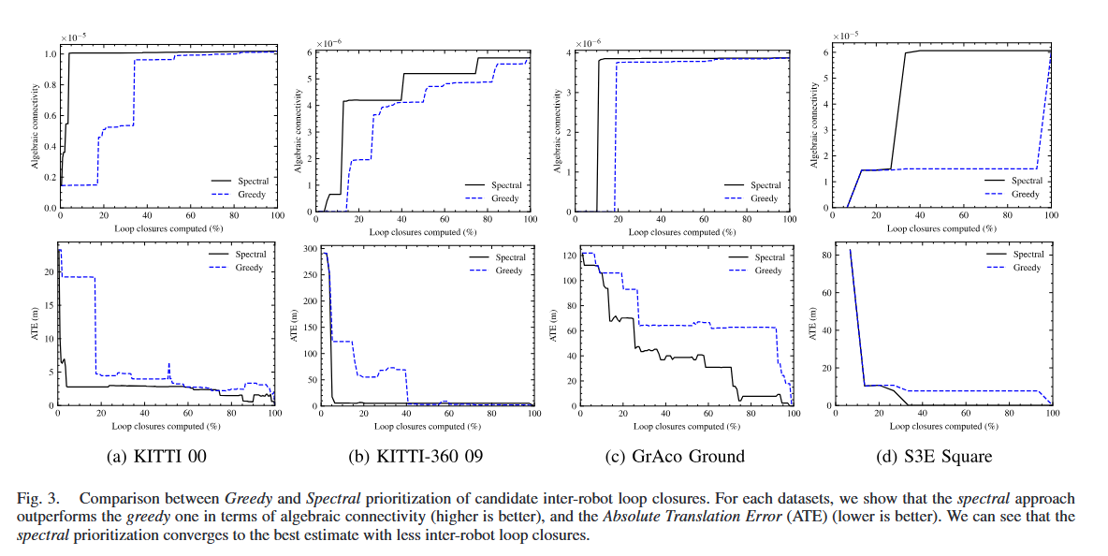
- 后端对比：GNC 后端整体定位精度最高（ATE 最小）；DGS+PCM、D-GNC 计算耗时略低，但定位精度不如 GNC，同时通信传输量远大于 GNC。分布式方案虽然能分担计算压力，但需要更多通信带宽。
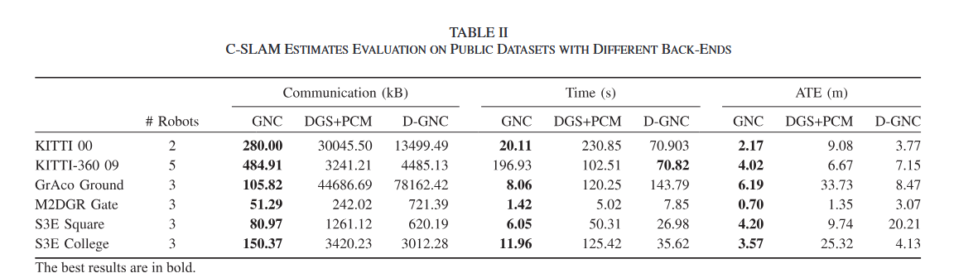
- 坐标系收敛：机器人不需要全程保持通信，仅在局部碰面（rendezvous）交换信息，就可以逐步统一到同一个全局坐标系。
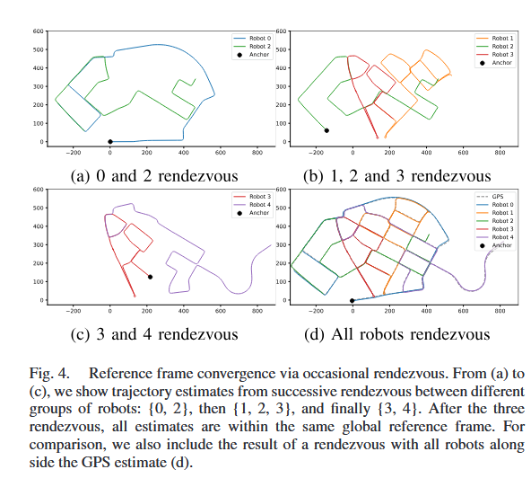
- 真实场景：3 机器人室内停车场实验，总行驶约 475m（原文 Table III 为 475m；3103 个关键帧参与匹配验证），产生 67 次机器人间回环，其中 10 个被 GNC 优化器判为异常值；总通信量 94.95MB，在相似场景多、容易产生错误回环的环境下，依然实现精准协同定位建图。
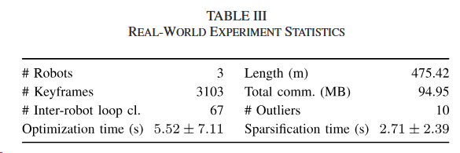

- 遗留问题：
  - 论文方法存在的不足以及未来可能的研究方向
现存不足
- 机器人间回环检测仍会产生较多异常值 (outlier)（停车场实验 67 个回环里 10 个被判定为野值），场景重复相似区域容易产生错误匹配，影响定位精度。
- 稀疏化和位姿图优化串行执行时会带来可观计算耗时；虽然采用多线程缓解，但资源受限平台的实时性仍有优化空间。
- 没有研究多机器人之间传感器联合标定、识别不确定性估计，会影响回环匹配的稳定性。
未来研究方向
- 研究协同域标定、地点识别的不确定性估计，减少机器人间回环的异常匹配，进一步提升 C-SLAM 的精度与鲁棒性。
- 完善开源 Swarm-SLAM 框架，作为多机器人协同 SLAM 的测试平台，用于地点识别、跨机器人回环检测、多机位姿图优化等方向的后续研究。
补充：
Swarm-SLAM 解决的具体问题是什么？（提示：分三层答——① 单机器人 SLAM 有什么局限；② 为什么不用中心服务器；③ 去中心化之后又冒出什么问题。）
①单机器人SLAM的局限：估计只在自身坐标系内，多机器人之间不共享位置认知，无法协同：需要靠机器人间回环把局部地图对齐、合并成全局地图。
>②为什么不用中心服务器：集中式C-SLAM存在通信瓶颈、扩展性差，且在室内/地下/水下无法维持稳定连接。
>③去中心化后的新问题：只能靠偶发的P2P通信协作，而验证机器人间回环候选极其昂贵（通信+算力），机器人资源有限→必须在预算内挑选最优候选→本文提出谱优先化(Spectral)。
谱优先化（Spectral Prioritization）是什么？它和传统做法（Greedy）的区别在哪？（提示：说清 ① 要解决什么困境 ② Greedy 怎么做、为什么不好 ③ Spectral 怎么做、好在哪。）
困境：两机器人相遇会产生大量回环候选，但验证每个候选都要通信 + 3D 配准，非常昂贵。而机器人带宽和算力有限，所以必须在预算 B 内挑选。
> Greedy 做法：选相似度最高的 B 个。问题：高相似度候选往往聚集在同一区域（如长走廊连续多帧），彼此冗余、信息量不增加。
> Spectral 做法：选能让位姿图代数连通度 λ₂ 增加最多的 B 个候选。这样候选分布到图的不同区域，冗余更少、信息互补 → 用更少的通信获得更高精度。
> 为什么 λ₂ 有效：已有研究表明，位姿图的代数连通度控制着最大似然估计误差的最坏上界 —— λ₂ 越大，误差上界越小。
> 求解：由于 ω_e 的整数约束使问题成为 NP-Hard，作者松弛整数约束求解后再四舍五入回可行解。
λ₂ 是什么？为什么它越大，定位越准？
① 数学定义：λ₂ 是位姿图 Laplacian 矩阵的第二小特征值（Laplacian 的定义见原文式 5：对角线为节点关联边权之和，相邻节点处为负权重，其余为 0）。
> ② 直觉含义：◦λ₂ = 0 → 图不连通（断成几块）◦λ₂ 很小 → 图像**"哑铃"**（两块之间只有一条细线相连）◦λ₂ 很大 → 图像**"网格"**（各处连接紧密，全局连通性好）
> ③ 为什么代表精度：位姿图优化时，信息靠"边"在图中传播。λ₂ 控制着最大似然估计误差的最坏情况上界 —— λ₂ 越大，误差上界越小，定位估计越准。

汇报日期

论文标题：
- 出版日期：
- 来源：
- 解决了问题：
  - 解决的具体问题是什么？
- 研究现状：
  - 根据具体情况记录
- 方法
  - 论文核心思想以及具体解决方法
- 评价指标
  - 实验中使用的具体评价指标
- 实验方法
  - 数据集
  - 实验方案
  - 实验结果
- 遗留问题：
  - 论文方法存在的不足以及未来可能的研究方向

实验

数据集：
- 列出所用数据集以及数据集的下载地址

评价指标：
- 可以拷贝前面论文的评价指标

实验方案
- 详细记录方案设计和修改日期

实验结果
- 详细记录实验结果以及生成结果的日期

研究问题：纯激光雷达SLAM（低成本）

论文：LOAM: Lidar Odometry and Mapping in Real-time

汇报日期

论文标题LOAM: Lidar Odometry and Mapping in Real-time
- 出版日期：2014-07-12
- 来源：Robotics: Science and Systems Foundation
- 解决了问题：
  - 解决的具体问题是什么？
机械旋转雷达在小车移动的时候直接把这一帧里所有激光d看当成同一时刻采集的，产生“运动畸变” | 分为两个模块，高频激光里程计，用于补偿扫描过程里的运动畸变，低频建图模块，做精细的全局配准。
全部点云直接匹配速度太慢 | 提出线面特征，降低计算量
如果选择高频，精度会差，低频跑，精度高，但是运算很慢
- 研究现状：
  - 根据具体情况记录
早期三维激光 SLAM 大多采用整帧点云 ICP 配准，存在计算量大、难以实时运行、雷达扫描运动畸变难以补偿的问题，精度和实时性难以兼顾。LOAM 是经典的基于线面特征的双线程激光 SLAM，开创了 “高频里程计 + 低频建图” 的框架。后续很多激光 SLAM（LeGO-LOAM、LIO-SAM 等）都是在 LOAM 基础上改进，增加回环、IMU 紧耦合、地面分割等功能。
- 方法
  - 论文核心思想以及具体解决方法
把定位建图任务拆成两条并行线程，分开解决实时性与精度的矛盾：高频线程快速粗估计运动、补偿扫描畸变；低频线程做精细点云配准，构建全局地图。只提取稳定的边缘、平面几何特征，不用全部点云参与匹配，降低计算开销。
- 特征提取：根据点邻域平滑度，提取边缘特征点、平面特征点；过滤不稳定的边界点、和射线平行的不可靠点。
- 特征匹配：边缘点匹配到线段、平面点匹配到平面片，构造点到线、点到面距离残差。
- 运动畸变补偿：假设单次扫描周期内雷达匀速运动，对每个激光点时间插值，校正畸变。
- L-M 非线性优化：最小化残差求解雷达 6 自由度位姿；可接入 IMU 做前置预处理，改善剧烈旋转场景。
- 位姿融合：里程计输出高频位姿，建图输出高精度低频位姿，融合后输出 10Hz 位姿。

- 评价指标
  - 实验中使用的具体评价指标
1. 相对平移漂移误差：轨迹闭环测试，累计漂移距离除以总行驶距离（论文核心指标）。
2. 匹配误差分布：第二组点云与地图 ICP 配准后的残差，统计误差分布直方图。
3. KITTI 评测指标：不同长度子轨迹上的平均相对平移误差、相对旋转误差。
- 实验方法
  - 数据集
- 自制室内外数据集：狭长走廊、大厅、植被小路、果园；雷达移动速度固定 0.5m/s。
- KITTI 里程计公开数据集：城市、乡村、高速道路场景，总里程约 39.2km，提供 GPS/INS 真值。

  - 实验方案
- 室内闭环实验：起点终点重合，统计长时间累计漂移。
- 长距离/闭环测试：在狭长走廊、大厅、植被小路、果园等场景采集数据，评估运动估计漂移与建图一致性。（注：LOAM 原文的定位是“无需高精度测距或惯性测量”即可实现低漂移，IMU 仅作为可选的运动先验，论文并未做 IMU 对照实验。）
- KITTI 基准测试：在公开榜单上和其他算法横向对比。
- 评估方式：在同一环境重新采集点云，用 ICP 配准对比，统计匹配误差。

  - 实验结果
- 相对漂移（TABLE I）：走廊 58m/0.9%、46m/1.1%；果园 52m/2.3%、67m/2.8%。室外植被多、特征不稳定，漂移更大。
- 原文指出该方法无需高精度测距或惯性测量即可实现低漂移；IMU 是可选项，用于在高速运动时提供运动先验，论文未给出“加入 IMU 后误差降低”的量化结论。
- 在 KITTI 里程计榜单排名第一（不限传感器模态，含双目视觉里程计）；平均位置误差为 0.88%（占行驶距离的相对误差，按 100m~800m 轨迹段在 3D 坐标下统计）。
- 算法在 2.5GHz 四核、6GiB 内存的笔记本上运行（ROS + Linux），共占用两个 CPU 核心，里程计与建图各占一个核心，可实时运行。

- 遗留问题：
  - 论文方法存在的不足以及未来可能的研究方向
- 无回环检测，长距离运行时漂移持续累积，无法自动消除闭环误差。
- 依赖环境结构化几何特征，在空旷、植被多、特征退化场景鲁棒性差。
- 匀速运动假设是近似假设，高速、剧烈加减速场景畸变补偿效果下降
解决：
- 增加回环检测模块，闭环修正累积漂移。
- 激光与 IMU 紧耦合（LIO），提升高速、旋转剧烈场景稳定性

汇报日期

论文标题：
- 出版日期：
- 来源：
- 解决了问题：
  - 解决的具体问题是什么？
- 研究现状：
  - 根据具体情况记录
- 方法
  - 论文核心思想以及具体解决方法
- 评价指标
  - 实验中使用的具体评价指标
- 实验方法
  - 数据集
  - 实验方案
  - 实验结果
- 遗留问题：
  - 论文方法存在的不足以及未来可能的研究方向

实验

数据集：
- 列出所用数据集以及数据集的下载地址

评价指标：
- 可以拷贝前面论文的评价指标

实验方案
- 详细记录方案设计和修改日期

实验结果
- 详细记录实验结果以及生成结果的日期

研究问题：激光雷达+惯性

论文：LIO-SAM: Tightly-coupled Lidar Inertial Odometry via Smoothing and Mapping

汇报日期

论文标题LIO-SAM: Tightly-coupled Lidar Inertial Odometry via Smoothing and Mapping
- 出版日期：2020-10-24
- 来源：IEEE
- 解决了问题：
    - 解决的具体问题是什么？
原版 LOAM 这类纯激光 SLAM，在机器人剧烈旋转、快速运动时容易配准失败、轨迹漂移；长时间运行会不断累积位姿误差，缺少方便接入 GPS、回环等绝对约束的框架。
- 研究现状：
  - 根据具体情况记录
- LOAM 系列：纯激光特征 SLAM，依靠点到线、点到面配准，结构简单，但对快速旋转很敏感，没有 IMU 先验，长期漂移明显，不容易扩展 GPS、回环；
- LIOM 等激光惯性方案：紧耦合 LIO，鲁棒性比 LOAM 强，但计算量大，达不到实时；初始化依赖视觉，部分场景初始化失败；
- 已有因子图 SLAM 框架大多偏向视觉，缺少一套成熟、轻量化、可灵活插拔多约束的激光惯性因子图方案；
- 现有方案大多只能固定一套传感器组合，不方便按需开启 / 关闭 GPS、回环。

- 方法
  - 论文核心思想以及具体解决方法
- 传感器组合：激光雷达（VLP-16）+IMU（基础必选），GPS 是可选辅助传感器；
- IMU 预积分因子：IMU 预先积分，给优化提供运动先验，弥补激光在剧烈旋转时的短板；
- 激光里程计因子：提取边缘、平面特征，构造点线、点面距离残差，高斯牛顿求解相邻关键帧相对位姿；使用子关键帧策略，提升配准稳定性；
- GPS 因子：GPS 提供绝对位置，只有当里程计不确定性大于 GPS 本身噪声时才加入因子图；GPS 与雷达时间不同步，做时间插值对齐；
- 回环因子：回到曾经访问过的区域，搜索候选关键帧、扫描匹配，添加闭环约束消除累积漂移；
- 优势：模块化插拔，可切换三种模式：LIO-odom（仅激光 + IMU）、LIO-GPS（激光 + IMU+GPS）、LIO-SAM（全部约束打开）。

- 评价指标
  - 实验中使用的具体评价指标
- 末端平移误差：机器人回到起点时，估计位置和真实起点之间的距离；
- RMSE 均方根平移误差：以 GPS 为真值，水平平面上轨迹的均方根误差（论文不计高度 z 轴）；
- 单帧平均处理耗时（ms）：衡量实时性；
- 压力测试倍率：数据回放加速测试，算法能稳定运行的最高加速倍数；
- 定性指标：地图可视化对比，和谷歌卫星地图对齐效果。

- 实验方法
  - 数据集
共 5 组数据集，3 种采集平台（手持设备、UGV 无人车、电动船）
- Rotation：原地剧烈旋转，测试抗旋转能力；
- Walking：快速行走，同时伴随平移 + 旋转；
- Campus：MIT 校园，建筑树木多，GPS 时有时无；
- Park：林间公园植被茂密，路面颠簸震动；
- Amsterdam：阿姆斯特丹运河乘船，桥下特征退化、GPS 断续。

  - 实验方案
对照组：LOAM、LIOM、LIO-odom、LIO-GPS、完整 LIO-SAM
- Rotation、Walking：重点对比剧烈运动下鲁棒性；
- Campus、Park：对比 GPS、回环分别带来的精度提升；
- Amsterdam：长距离、特征退化场景测试极限性能；
- 硬件：Intel i7-10710U 笔记本 CPU，仅 CPU 计算，不启用并行加速；
- 压力测试：加快 bag 回放速度，测试算法算力上限。
  - 实验结果
- 剧烈旋转场景：LIOM 初始化失败，LOAM 漂移严重，LIO-SAM 可以稳定建图；
- 逐步增加约束：LIO-odom 漂移最大；加入 GPS（LIO-GPS）可以抑制水平漂移，但高度方向仍会飘、无法闭环；再加上回环（LIO-SAM）误差最低，可以成功闭环；
- 实时性：LIO-SAM 单帧耗时低于 LOAM、LIOM，实时性更好；压力测试中最好情况（Rotation、Walking 数据集）可达 13 倍速回放，Campus 10×、Park 9×、Amsterdam 11×；
- 退化场景（运河桥下）：LOAM、LIOM、LIO-odom 全部失效，LIO-GPS 无法闭环，LIO-SAM 依靠回环获得最好效果。
- 遗留问题：
  - 论文方法存在的不足以及未来可能的研究方向
存在的不足：
- 属于特征法 LIO，依赖环境里充足的线、面几何特征；长走廊、空旷水面这类退化场景约束不足，依然容易漂移；
- GPS 只能修正水平方向，海拔方向误差大；
- 回环检测方法比较朴素，只用欧式距离筛选候选，没有用点云描述子，远距离回环召回能力弱；
- 动态物体（行人、移动车辆）会干扰特征匹配，论文没有做动态点剔除；
- 对传感器标定、时间同步、外参精度敏感，标定差的时候容易抖动、跳变；
- 没有视觉融合，纯激光 + IMU 在极稀疏场景上限有限。
未来方向
- 引入点云描述子 / 深度学习回环，提升远距离闭环检测能力；
- 融合相机，做成激光 - 视觉 - 惯性 LVI-SAM，在几何退化场景增加约束；
- 增加动态物体检测、去除动态点云；
- 适配更低算力嵌入式平台，进一步轻量化；
- 融合更多传感器（轮速里程计、毫米波雷达），进一步提升退化环境鲁棒性；
- 加入语义信息，利用语义辅助特征匹配和回环。

汇报日期

论文标题：
- 出版日期：
- 来源：
- 解决了问题：
  - 解决的具体问题是什么？
- 研究现状：
  - 根据具体情况记录
- 方法
  - 论文核心思想以及具体解决方法
- 评价指标
  - 实验中使用的具体评价指标
- 实验方法
  - 数据集
  - 实验方案
  - 实验结果
- 遗留问题：
  - 论文方法存在的不足以及未来可能的研究方向

实验

数据集：
- 列出所用数据集以及数据集的下载地址

评价指标：
- 可以拷贝前面论文的评价指标

实验方案
- 详细记录方案设计和修改日期

实验结果
- 详细记录实验结果以及生成结果的日期

研究问题：单目相机（摄像头）+ IMU

论文：VINS-Mono: A Robust and Versatile Monocular Visual-Inertial State Estimator汇报日期

论文标题VINS-Mono: A Robust and Versatile Monocular Visual-Inertial State Estimator出版日期：8/2018
- 来源：IEEE Transactions on Robotics
- 解决了问题：
    - 解决的具体问题是什么？

- 研究现状：
  - 根据具体情况记录
1. 纯视觉 SLAM：以 PTAM、ORB-SLAM 为代表，依靠特征点与光束平差实现定位建图，但单目方案无真实尺度，快速运动下易跟丢，鲁棒性不足。
2. 松耦合 VIO：IMU 与视觉独立计算，仅用 EKF 做状态修正，融合程度浅，精度上限低，LOAM 类激光方案的 IMU 预处理也属于松耦合思路。
3. 紧耦合 VIO：分为滤波与优化两条路线，MSCKF 是经典滤波方案，OKVIS 是优化类代表；但多数方案初始化条件苛刻，缺少完整的回环与地图复用体系，且多面向双目设计，单目适配性差。
4. IMU 预积分技术已逐步成熟，可避免优化时重复积分 IMU 数据，但缺少一套从初始化、里程计到回环建图的完整单目 VIO 工程化方案。
- 方法
  - 论文核心思想以及具体解决方法
以滑动窗口光束平差为基础，实现单目相机与 IMU 的紧耦合融合，配合鲁棒初始化、回环重定位与 4 自由度全局位姿图优化，构建一套高精度、可复用、适配低算力平台的单目视觉惯性状态估计系统。
- 传感器组合：单目相机（主视觉观测）+ IMU（提供运动先验、恢复尺度、估计零偏），二者紧耦合联合优化。
- 前端预处理
  - 视觉：KLT 光流法跟踪角点，保证特征均匀分布，通过 RANSAC 剔除外点；按视差与跟踪数量筛选关键帧。
  - IMU：对两帧图像间的 IMU 数据做预积分，得到帧间相对运动与协方差；零偏变化小时用一阶近似修正，避免重复积分。
- 鲁棒初始化流程
  - 先在滑动窗口内做纯视觉 SFM，得到无尺度的相机位姿与特征点；
  - 再与 IMU 预积分对齐，依次求解陀螺仪零偏、各帧速度、重力向量、尺度因子；
  - 最后固定重力模长，在切平面上精修重力方向，完成初始化后切换到紧耦合 VIO。
- 滑动窗口紧耦合 VIO
  - 优化状态量：每帧的位姿、速度、IMU 零偏，相机与 IMU 外参，特征点逆深度。
  - 优化目标：最小化 IMU 预积分残差 + 视觉重投影残差，加入 Huber 鲁棒核抑制外点干扰，使用 Ceres 求解。
  - 边缘化机制：窗口滑动时选择性移除旧帧，将其转化为先验约束，控制计算规模，保证实时性。
- 高帧率轻量输出：额外设计仅运动优化模块，固定深度与零偏，只优化最新帧的位姿速度，把状态估计提升到相机帧率（30Hz），适配无人机、AR 等低延迟场景。
- 回环检测与紧耦合重定位
  - 用 DBoW2 词袋做场景识别，经两步几何外点剔除后确认回环；
  - 将回环特征约束直接加入当前滑动窗口，实现紧耦合重定位，精度更高、轨迹更平滑。
- 4 自由度全局位姿图优化
  - 利用 IMU 重力观测，横滚、俯仰角无漂移，仅优化平移与偏航角 4 个自由度；
  - 支持位姿图保存、加载，可将多段地图通过回环自动合并，实现地图复用。

- 评价指标
  - 实验中使用的具体评价指标
- 绝对轨迹误差 ATE（RMSE）：估计轨迹与真值的整体均方根误差，核心精度指标。
- 相对位姿误差 RPE：分段统计平移、偏航角、整体旋转的误差，评估局部精度。
- 模块运行耗时：统计特征提取、窗口优化、回环检测、位姿图优化各模块耗时，验证实时性。
- 长距离相对漂移：终点总漂移量除以总行驶距离，评估长时稳定性。
- 定性指标：地图合并一致性、AR 虚拟物体对齐效果、无人机轨迹跟踪效果。

- 实验方法
  - 数据集
- EuRoC MAV 公开数据集：无人机平台采集，包含单目图像、同步 IMU 与高精度真值，覆盖简单到困难多个序列。
- 自制室内数据集：手持单目 + IMU 设备采集，闭环行走场景，用于验证回环效果。
- HKUST 校园大规模数据集：手持采集，总里程 5.62km，覆盖大范围复杂环境，验证长时性能。
- 无人机机载数据集：室内八字飞行，OptiTrack 动捕系统提供真值，验证闭环控制可用性。
- 手机端 AR 数据集：iPhone 采集，264m 闭环行走，验证移动端移植与地图复用效果。

  - 实验方案
设置三组对照：OKVIS（同期经典 VIO 算法）、纯 VINS（无回环）、VINS_loop（带回环与位姿图优化）
- 公开数据集对比：在 EuRoC 全序列上对比 ATE 与 RPE，量化精度差异。
- 室内闭环实验：对比绕行后轨迹漂移，验证回环模块的修正效果。
- 长距离校园实验：测试大场景下的实时性、漂移控制与地图扩展能力。
- 无人机机载实验：验证算法输出位姿用于飞控闭环控制的效果与精度。
- 移动端 AR 实验：验证手机端运行效果与闭环后 AR 物体的稳定性。

  - 实验结果
- EuRoC 数据集上，多数序列精度优于 OKVIS；长距离困难序列中，回环模块可显著降低平移与偏航漂移。
- 室内闭环场景下，OKVIS 四个方向均有明显漂移，VINS-Mono 依靠回环可有效消除累积误差。
- 5.62km 长距离实验中，算法可实时运行，轨迹与卫星地图对齐度高，整体漂移极小。
- 无人机平台上可输出 100Hz 位姿（由 IMU 频率驱动）用于飞控闭环；61.97 米轨迹的最终漂移为 0.18m（各轴 [0.08, 0.09, 0.13] m），位置漂移 0.29%。
- 手机端可流畅运行，闭环后 AR 虚拟物体可稳定对齐在原位，无明显漂移。

- 遗留问题：
  - 论文方法存在的不足以及未来可能的研究方向
- 依赖环境纹理特征，弱纹理墙面、高速运动模糊、强光逆光场景下，特征容易跟踪失效。
- 未做动态物体处理，行人、移动车辆会引入错误特征匹配，干扰位姿估计。
- 4 自由度优化依赖重力方向的准确观测，高机动、持续强加速场景下重力估计偏差会影响姿态精度。
研究方向：
- 融合双目、GPS、轮速里程计等更多传感器，提升复杂退化环境的鲁棒性。
- 加入动态物体检测与剔除，适配人员密集的城市场景。

汇报日期

论文标题：
- 出版日期：
- 来源：
- 解决了问题：
  - 解决的具体问题是什么？
- 研究现状：
  - 根据具体情况记录
- 方法
  - 论文核心思想以及具体解决方法
- 评价指标
  - 实验中使用的具体评价指标
- 实验方法
  - 数据集
  - 实验方案
  - 实验结果
- 遗留问题：
  - 论文方法存在的不足以及未来可能的研究方向

实验

数据集：
- 列出所用数据集以及数据集的下载地址

评价指标：
- 可以拷贝前面论文的评价指标

实验方案
- 详细记录方案设计和修改日期

实验结果
- 详细记录实验结果以及生成结果的日期

表格汇总
论文 | 之前什么样 | 它的创新 | 为什么有效
PL-LVI | 线特征虽比点特征含更多结构信息，但在回环检测中探索很少；前人（Li et al.）只在点特征不足时才用线特征，未完整融合 | 提出 PLC 描述子(Point-Line Context），把激光点云高度与视觉线特征长度编码进同一个极坐标网格；并具旋转不变性 | ① 多传感器互补：一路失效另一路顶上；② 描述子除点云高度外还融入线特征几何信息，在低纹理/暗光人造环境中点特征稀疏时能救场
Swarm-SLAM | ① 集中式方案依赖中心服务器，有通信瓶颈、难扩展；② 回环候选筛选用 greedy，选相似度最高的，结果扎堆冗余 | 谱优先化（Spectral） —— 把候选筛选转成图稀疏化问题，选能让位姿图代数连通度 λ₂ 最大的 B 个候选；系统整体去中心化 P2P | ① 候选分布到图的不同区域，冗余更少、信息互补；② λ₂ 越大，最大似然估计误差的最坏上界越小 → 用更少通信获得更高精度
LIO-SAM | 早期激光 SLAM 大多只做简单帧间匹配，没有分离高频里程计和低频建图；单帧点云畸变严重，直接匹配容易漂移、算力开销大 | 双线程架构：高频激光里程计（特征匹配，估计帧间运动）+ 低频建图模块（配准到全局地图）；提取边缘角特征、平面面特征做点到线、点到面距离优化 | ① 分开快慢线程，兼顾实时性与建图精度；② 线 / 面特征是激光里稳定几何约束，对粗糙初始位姿鲁棒，有效抑制点云运动畸变带来的漂移
LIO-SAM | 传统紧耦合 LIO 计算量大，难以实时；回环和全局优化耦合在一起，容易引入大量变量、优化很慢；缺少 IMU 预积分作为先验 | 基于因子图优化的激光惯性 SLAM；IMU 预积分提供运动先验、去畸变；引入关键帧策略，只保留少量关键帧参与优化；支持回环检测与 GPS 因子可选接入 | ① 因子图增量优化，不用每次全量优化，速度快；② IMU 预积分补偿激光运动畸变，弥补激光退化场景；③ 关键帧精简状态，兼顾精度和嵌入式实时性能
VINS-Mono | 早期单目 VIO 初始化条件苛刻、大多需要静止；很多方案只有局部里程计，缺少回环与地图复用；紧耦合方案算力开销高 | 滑动窗口紧耦合 VIO+IMU 预积分；鲁棒无静止初始化；DBoW2 回环 + 4 自由度位姿图优化；支持地图保存合并、重定位 | ① 滑动窗口 + 边缘化控制计算量，CPU 实时；② IMU 给单目恢复尺度、重力方向，弱纹理 / 短暂丢帧时兜底；③ 4DOF 优化利用重力约束，减少优化变量，回环有效消除长期漂移

